**DURDU YETKİNŞEKERCİ İMAM HATİP ORTAOKULU 2015-2016 EĞİTİM ÖĞRETİM YILI**

**8. SINIF MATEMATİK DERSİ 2. DÖNEM 3. SINAV**

**ADI-SOYADI: NUMARASI: SINIFI: NOT:**

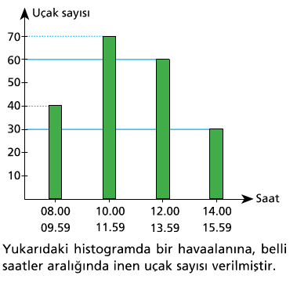

**4.**

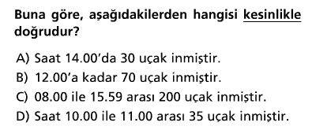

**5.**

**1.**

**2.**

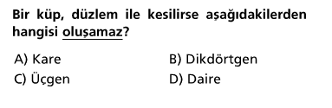

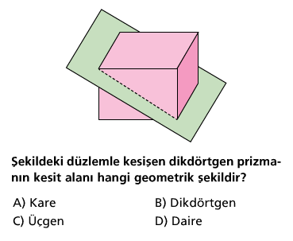

**6.**

**3.**

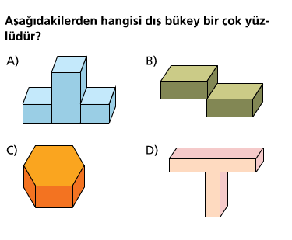

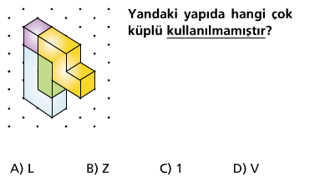

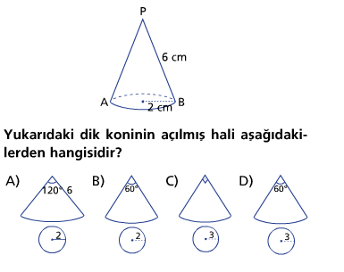

**9.**

**7. Aşağıda verilen geometrik cisimlerin açılımlarını yapınız.**

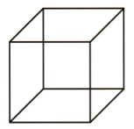

**KÜP**

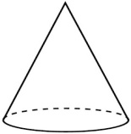

**KONİ**

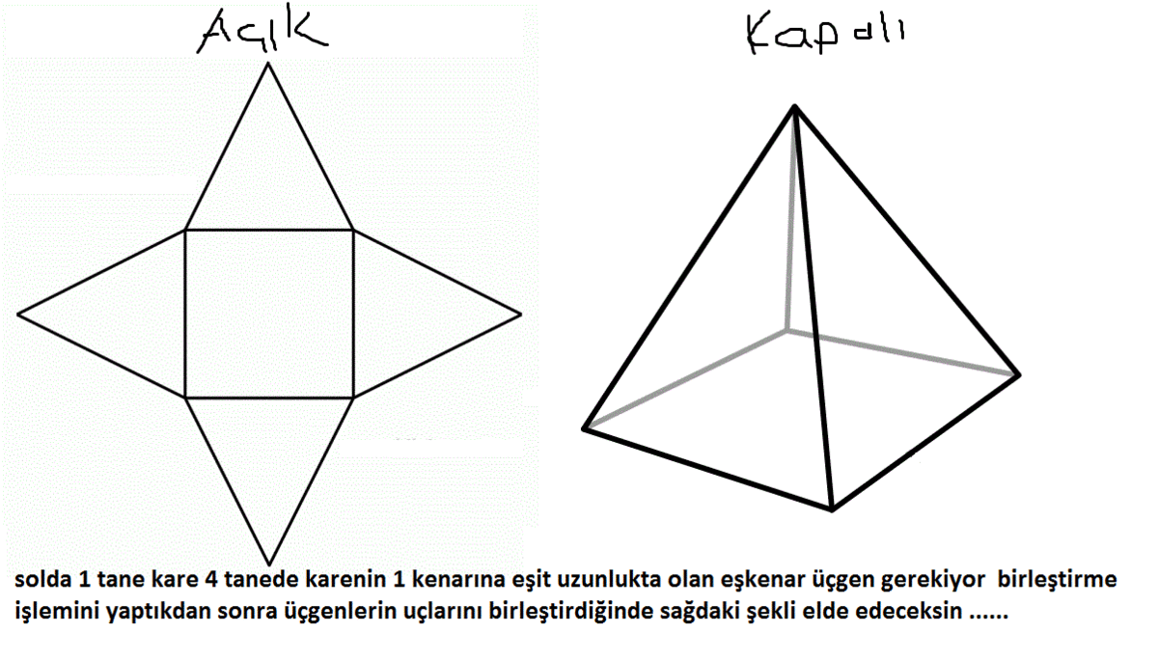

**10.**

**KARE RİRAMİT**

**8. Birim küplerle oluşturulan şekiller kaç birim küpten oluşmuştur yazınız.**

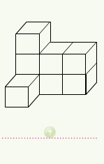 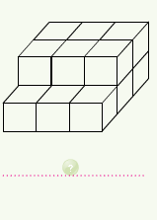

**3**

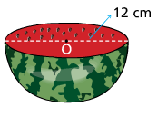

**Yarıçapı 3 cm olan yarım küre biçimindeki karpuzun hacmi kaç ${cm}^{3}$?**

( kürenin hacmi :  ,  = 3 alınız )

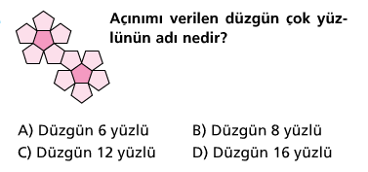

**11.** **Tabanları ve yükseklikleri aynı olan kare prizma ile kare piramidin hacimleri hakkında şekillerini çizerek yorumda bulununuz. Hangisinin hacmi daha büyüktür?**